María Isabel (quiénes somos y área de actuación)

Me ocupé de las partes de quiénes somos y el área de actuación de la empresa. He intentado que visualmente ambas sean muy similares, con tipografía, elementos y fondo común. La imagen de fondo es el agua del mar, ya que al ser la temática de la web un hotel de playa lo he encontrado conveniente y acorde con el tema. A modo de introducción a las páginas, incorporo un ‘h1’con el nombre del hotel en cursiva para dar la apariencia de calidad, con el fondo anaranjado para que también recuerde a la arena de la playa.

Para distinguir el cuerpo de la página de sus títulos, he empleado etiquetas ‘h’ en cursiva y centradas para facilitar la lectura del contenido y ayudar con la comprensión de la estructura de la página. El ‘footer’ es el mismo para todas las partes de la web. Con respecto al ‘aside’, se ha situado a la derecha precedido de un título de “publicidad” para clarificar el propósito al lector. Me hubiera gustado que estos elementos hubieran permanecido de manera fija con el desplazamiento por la página. Desafortunadamente, tras probar muchas opciones no he logrado ese objetivo y he preferido dejar ese margen derecho libre, ya que sería el hueco que ocuparía realmente en caso de lograrlo.

Para el quiénes somos, se han seguido las pautas indicadas en el ejercicio, con un texto y una fotografía. Dentro de esa limitación se ha intentado dar variedad de estilos y de contenidos para enriquecer la página. El resultado final para un navegador web ha sido el siguiente:

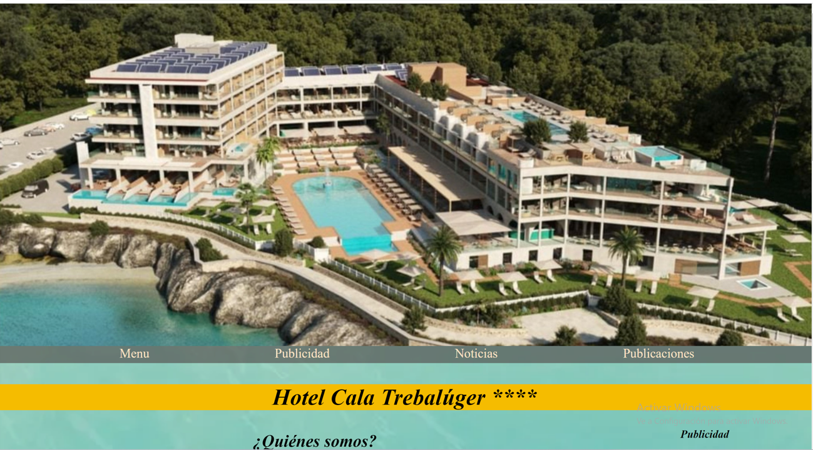

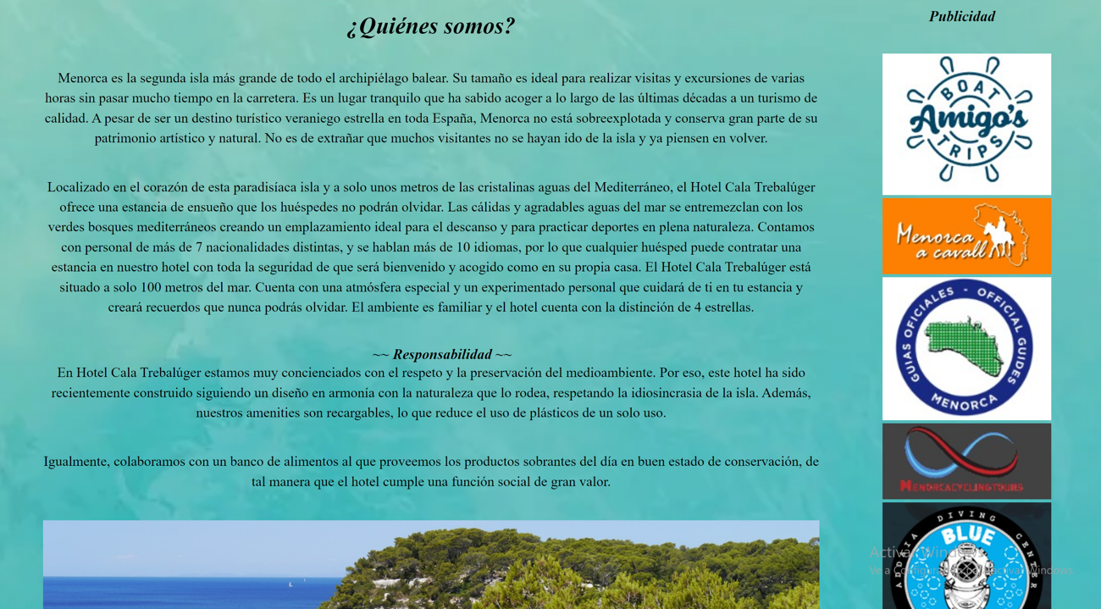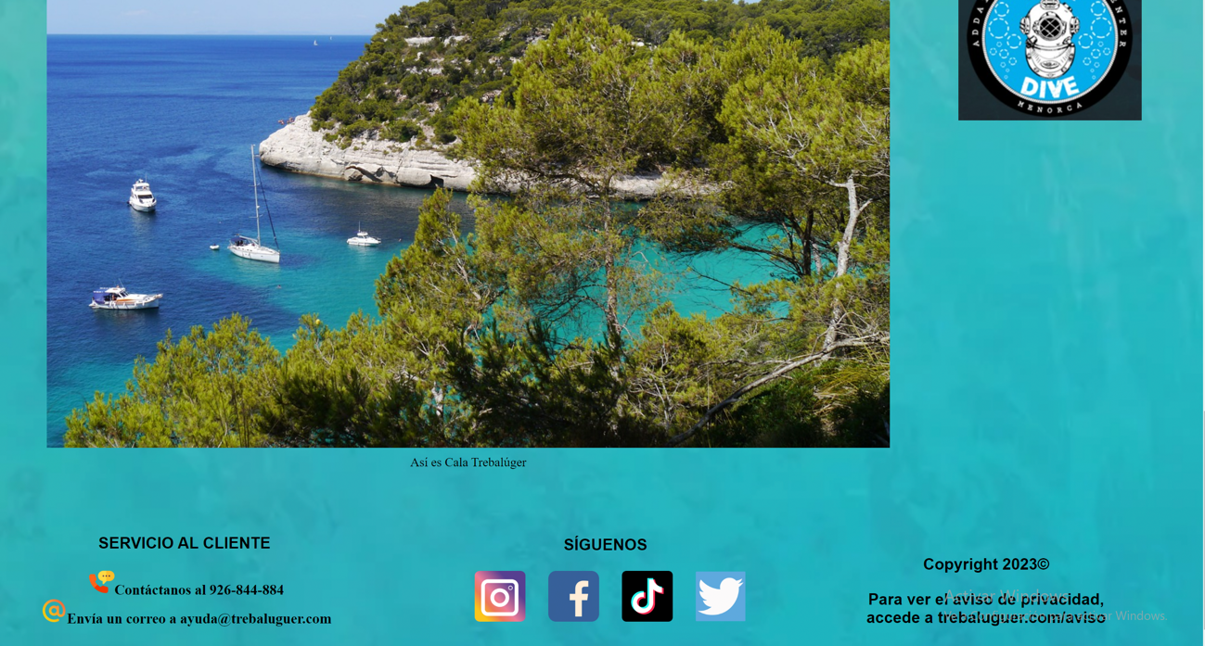

Con respecto al área de actuación de la empresa, al ser de diseño libre he intentado añadir una variedad de elementos ‘html’ que añadan complejidad a la página, tales como listas con elementos precedidos de un cuadrado, tablas y botones. Aparte de esto, al cuerpo de la página también se le ha dotado de variedad de estilos y títulos. Se ha usado el color naranja para la tabla, ya que así lo indica la rueda de colores complementarios, en este caso respecto al fondo azul. Para los botones se ha puesto el color amarillo, ya que es el más llamativo y puede que así los clientes reserven con más frecuencia. El resultado final ha sido el siguiente.

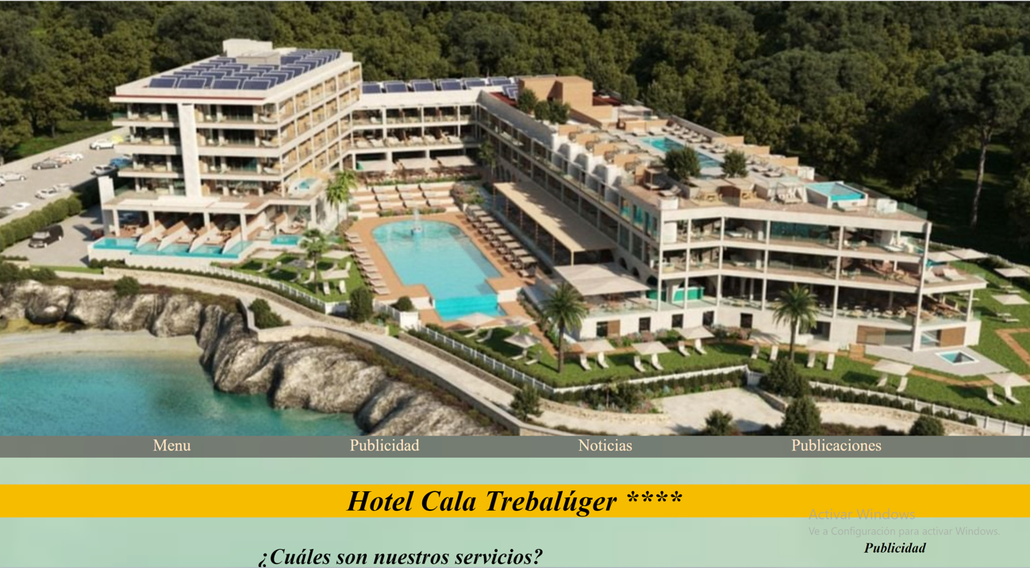

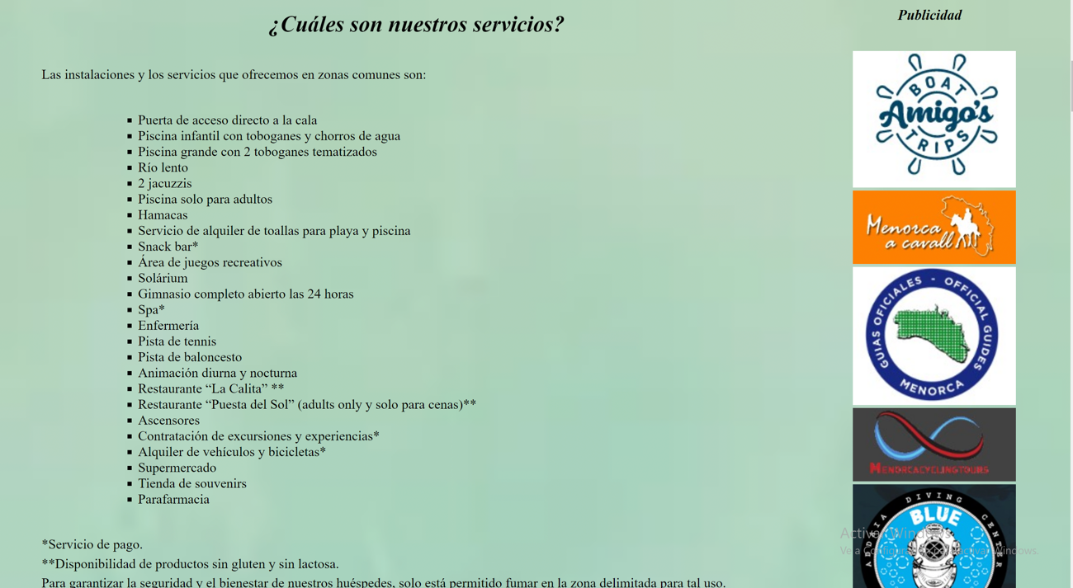

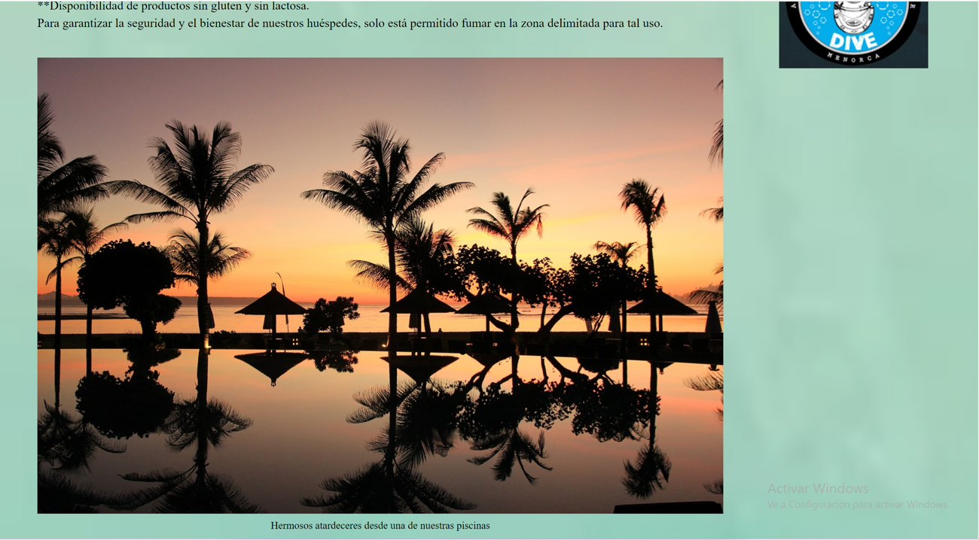

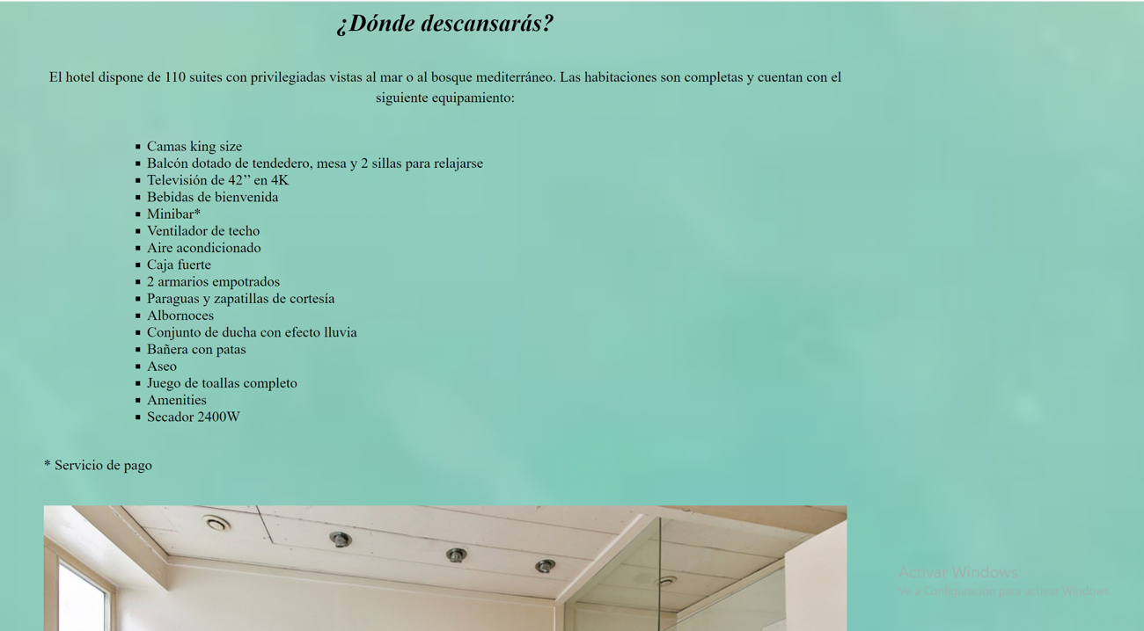

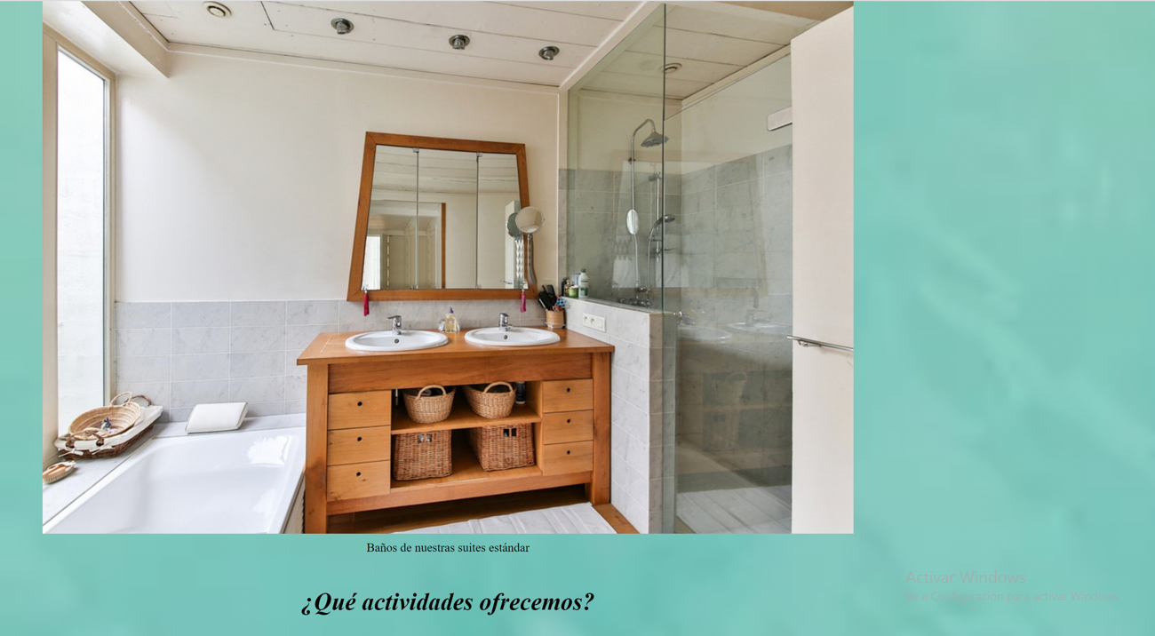

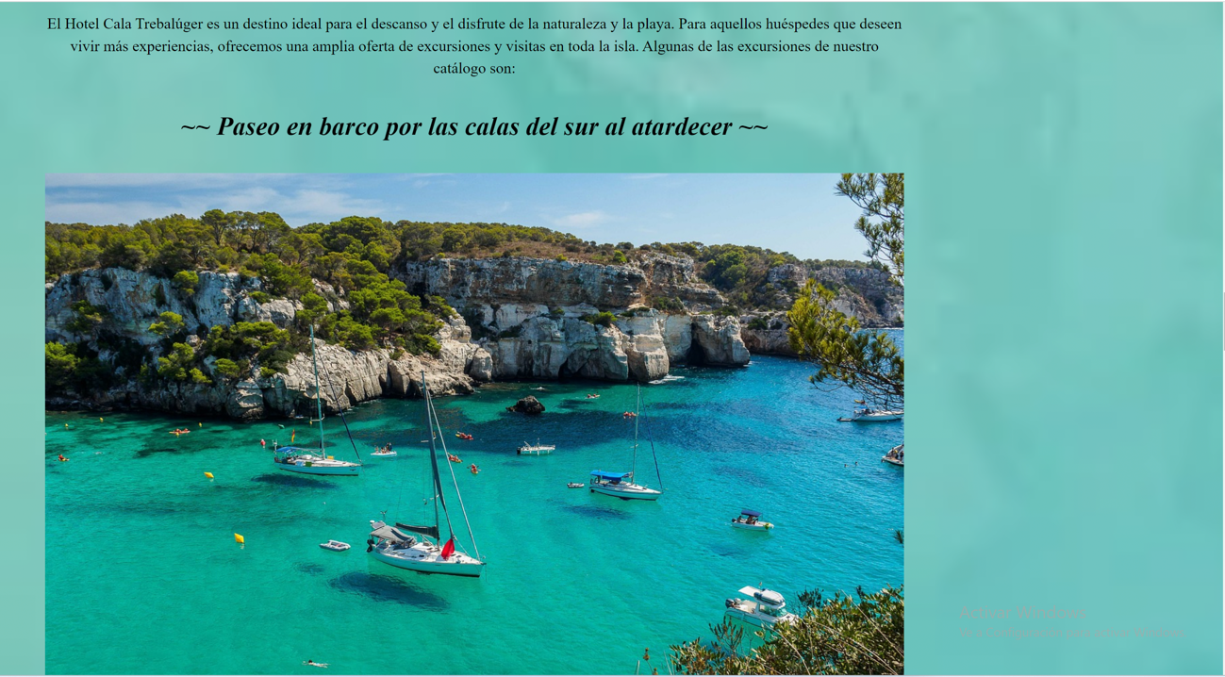

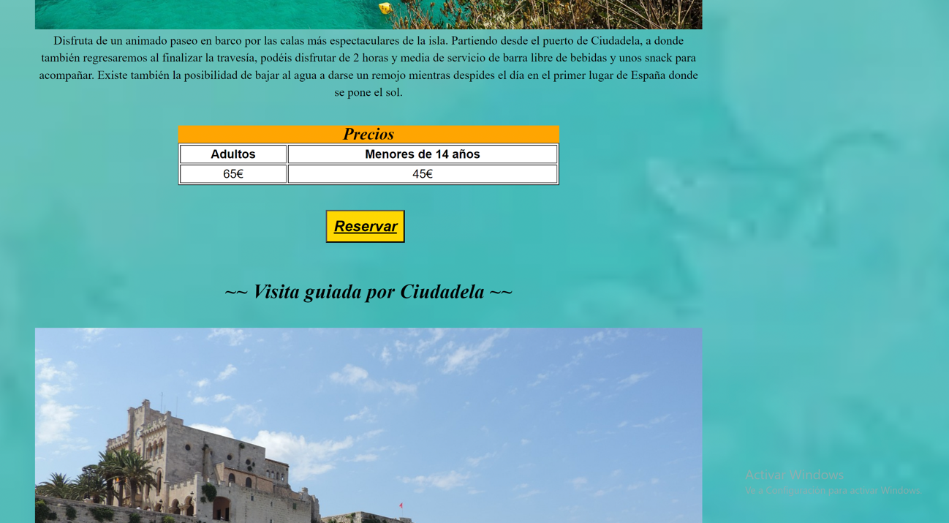

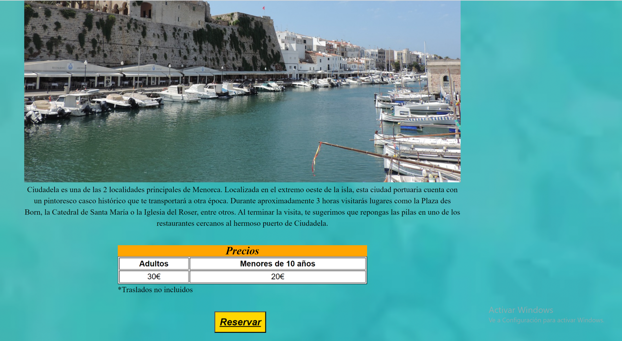

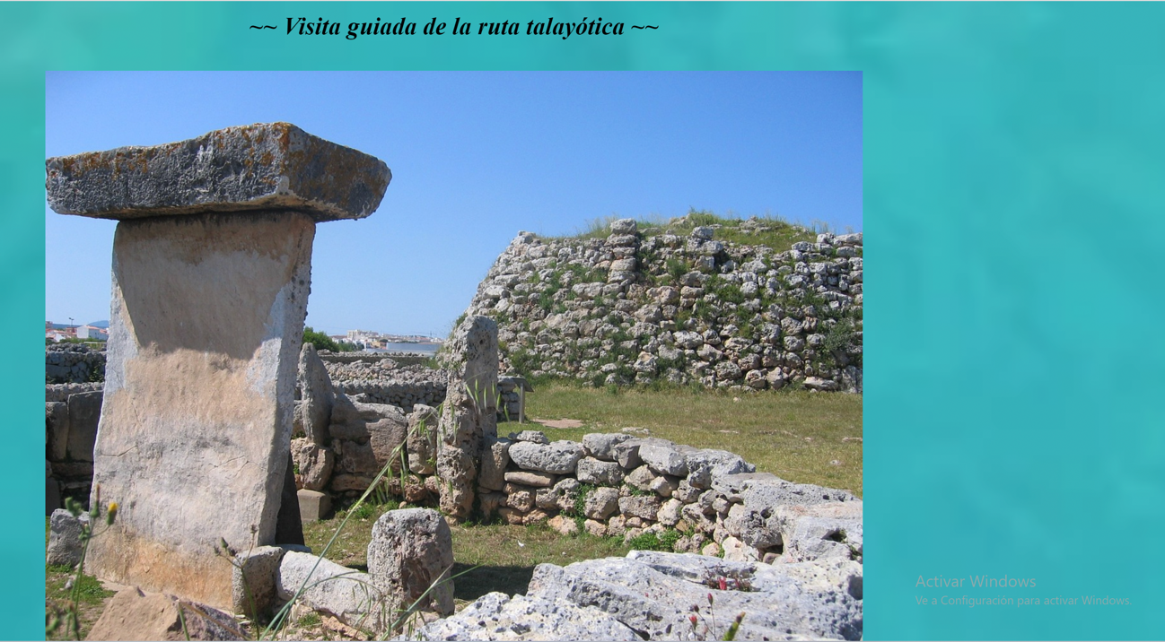

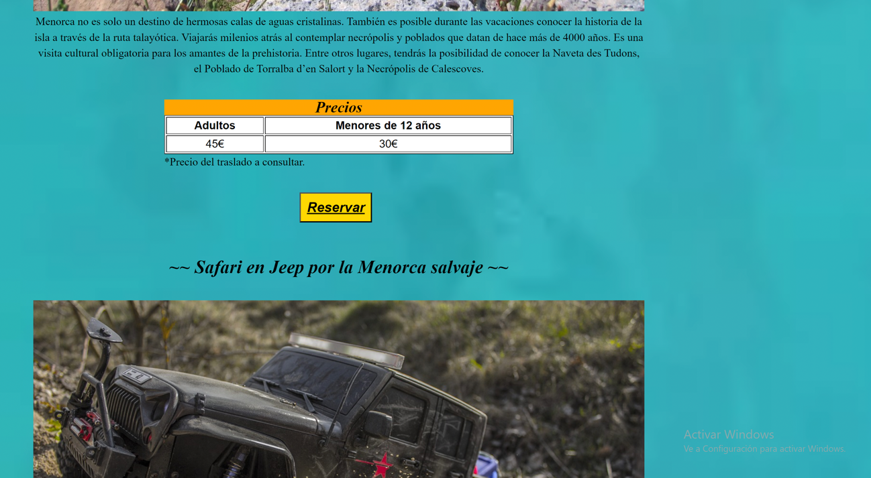

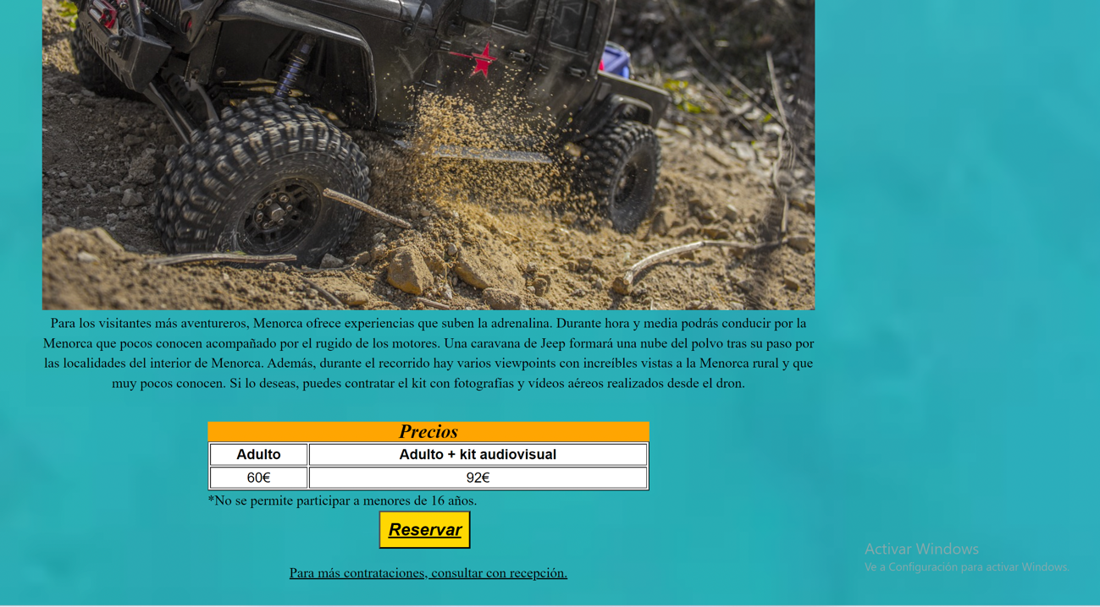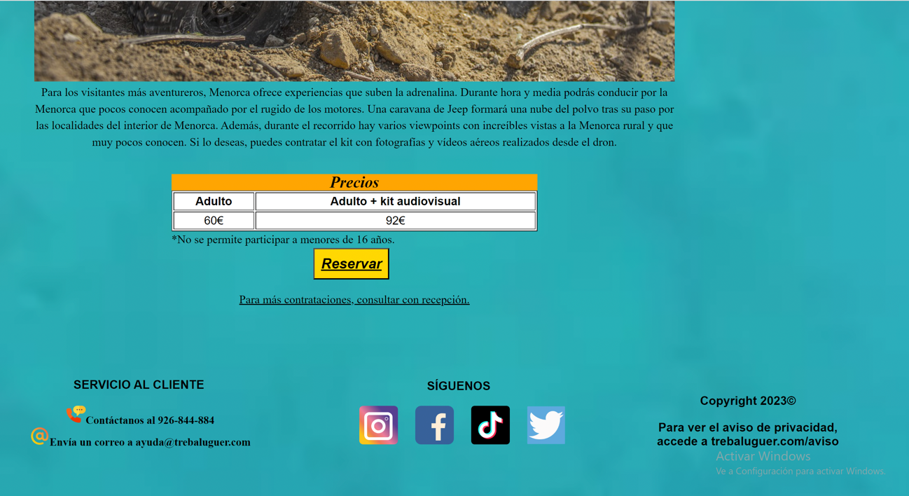

Para los diseños responsive, se ha usado la herramienta del desarrollador que incorpora Chrome. Se han usado el iPad air y el iPhone 12 Pro como referencia para las tablets y teléfonos móviles, respectivamente. Para la resolución fija de más de 1300px se ha modificado manualmente.

**Quiénes somos: Tablet vertical (antes)**

En este caso lo que se va a tener que cambiar es el tamaño y el alineamiento del ‘footer’.

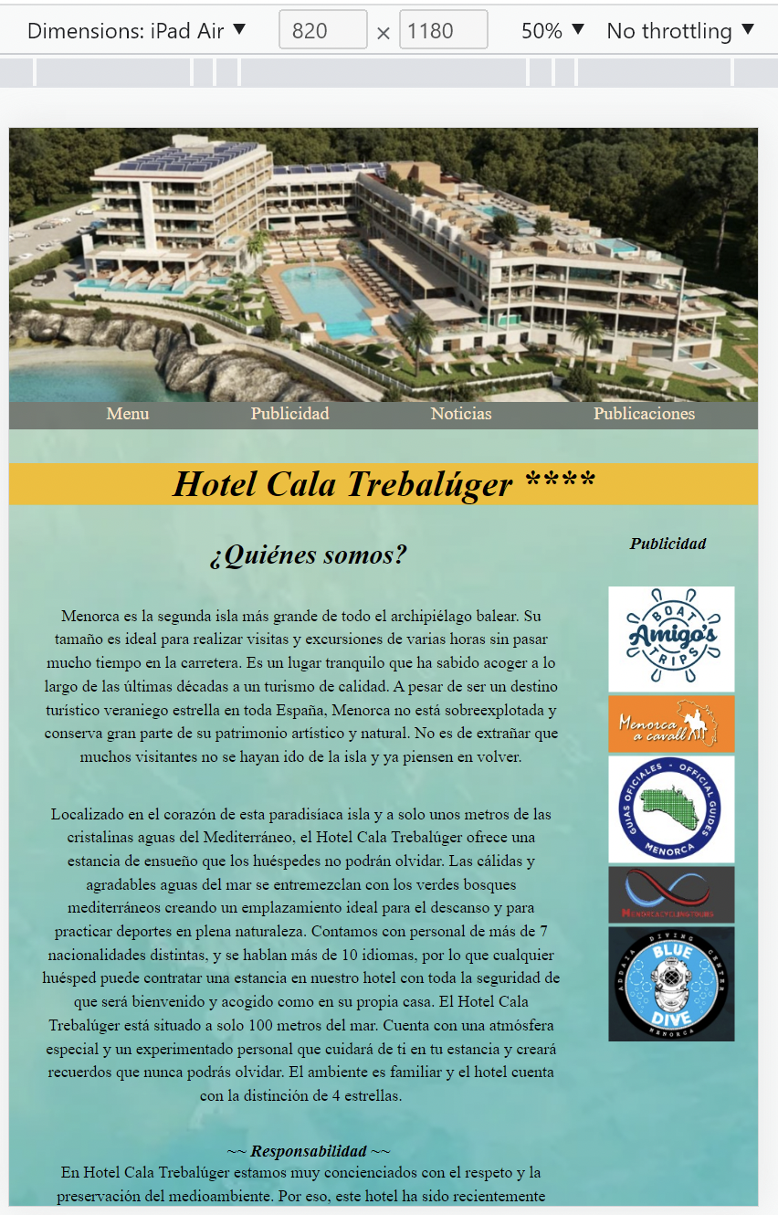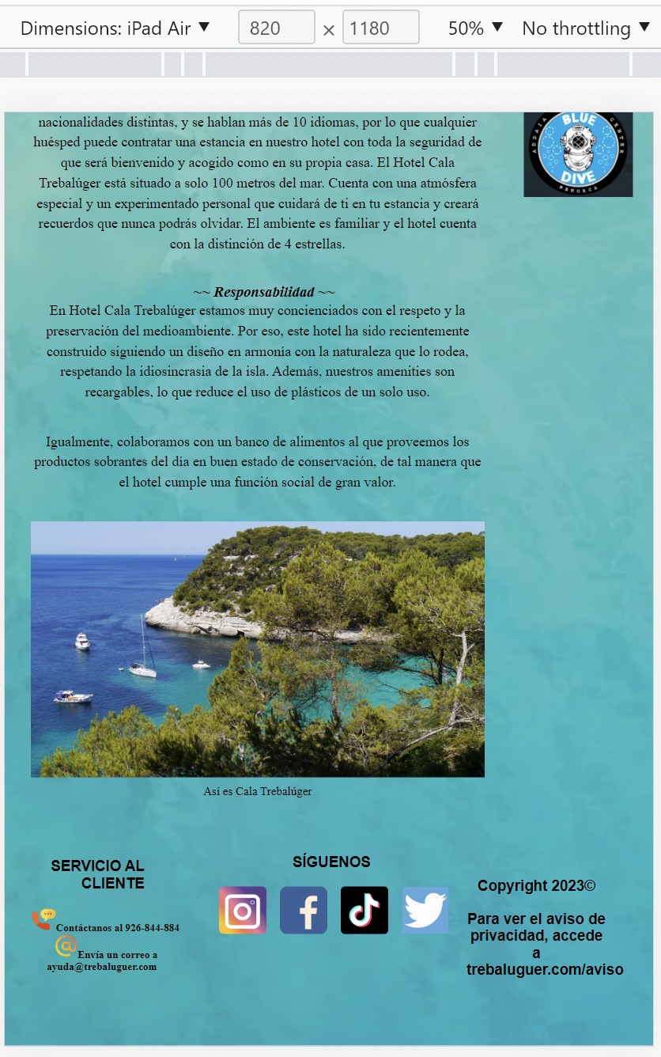

**Quiénes somos: Tablet vertical (después)**

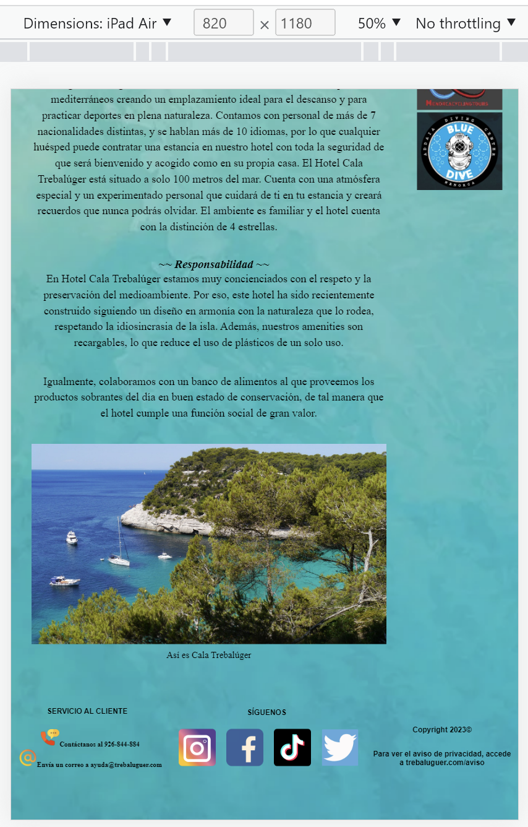

**Quiénes somos: Tablet horizontal (antes)**

Igualmente, aquí se tiene que cambiar el pie de página para adaptarlo al tamaño de la Tablet.

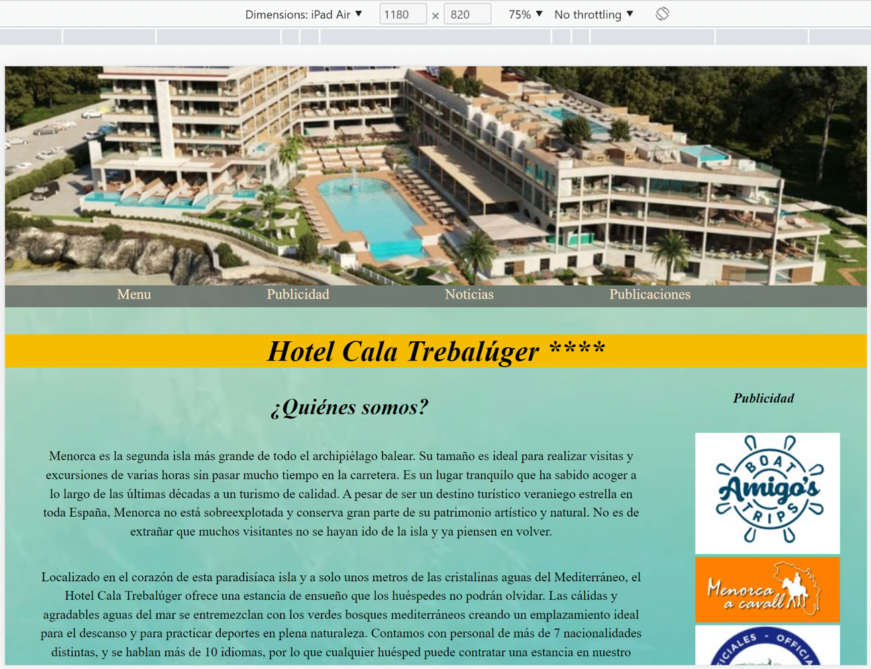

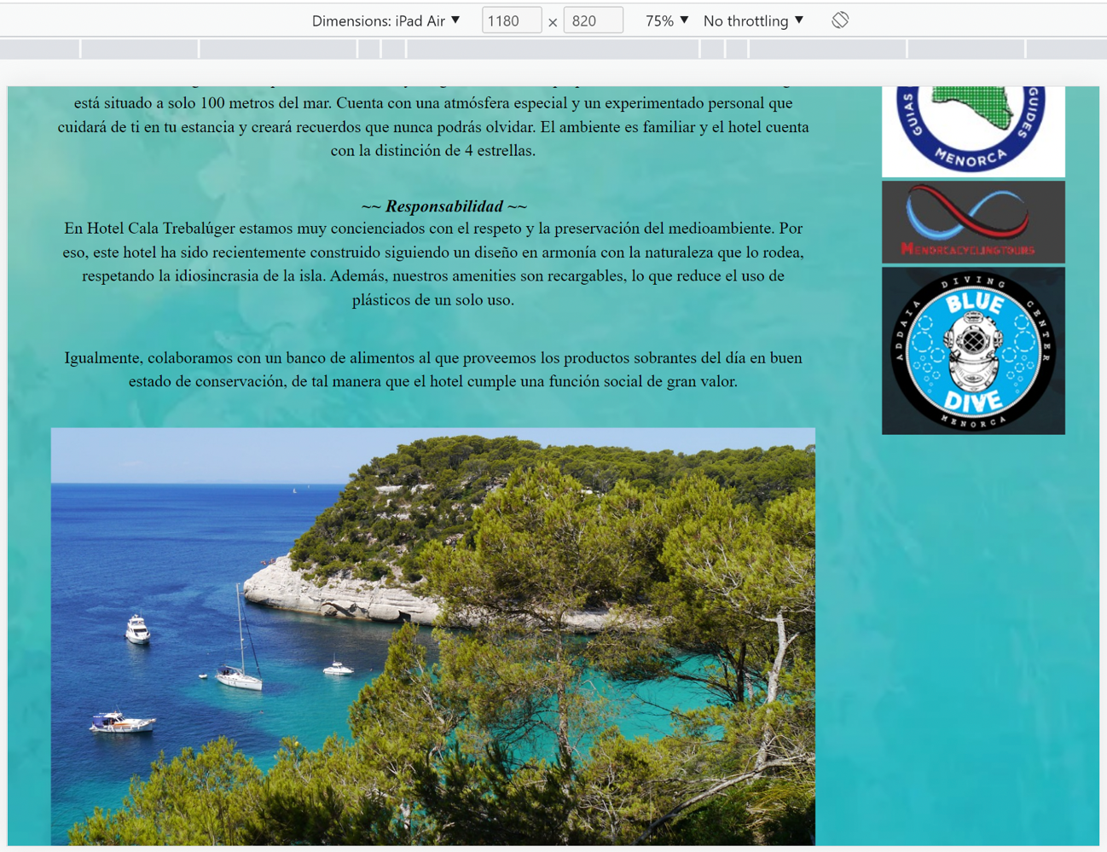

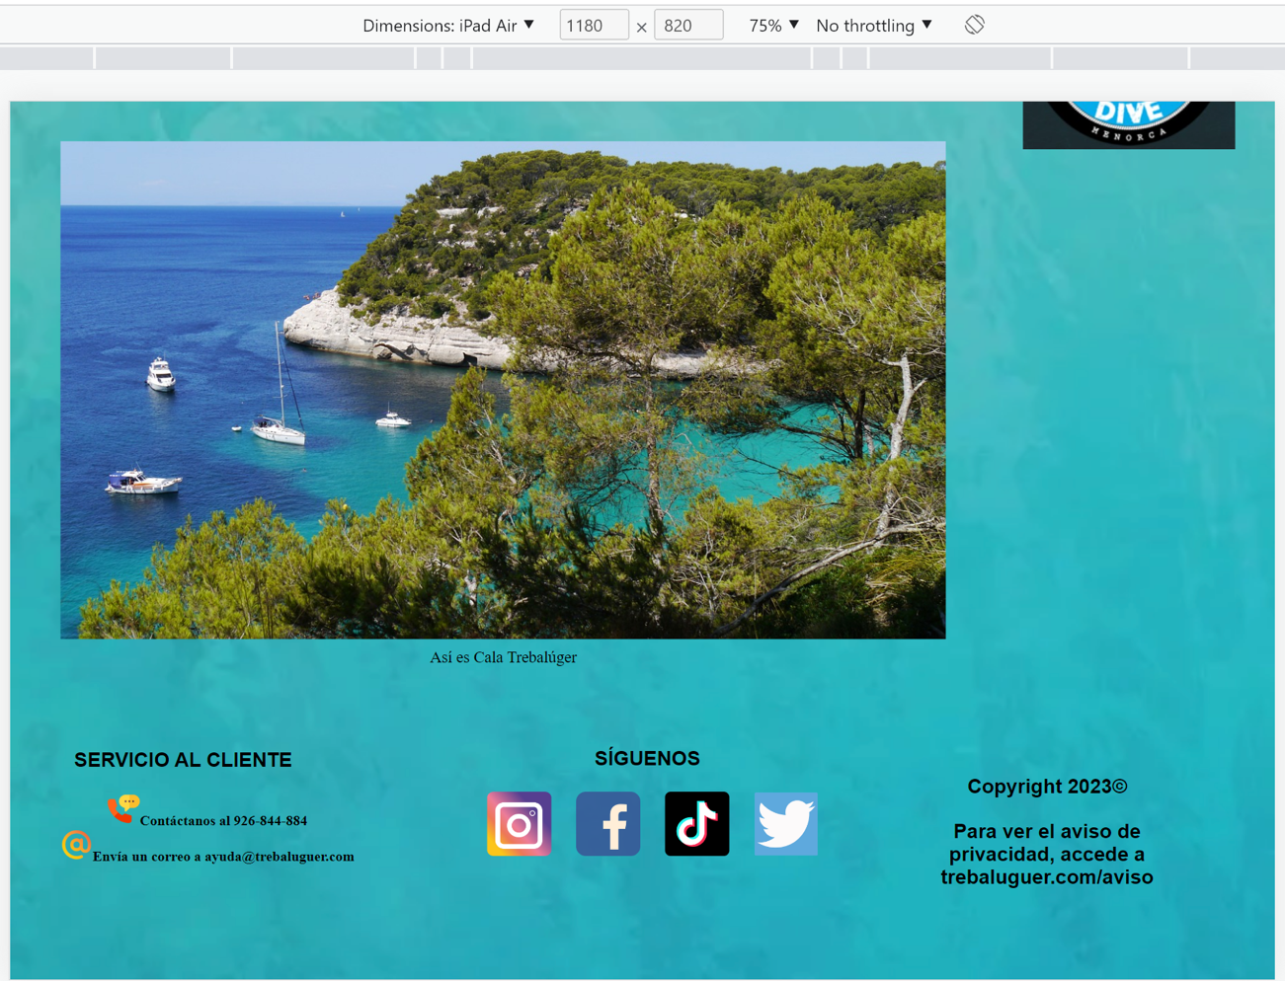

**Quiénes somos: Tablet horizontal (después)**

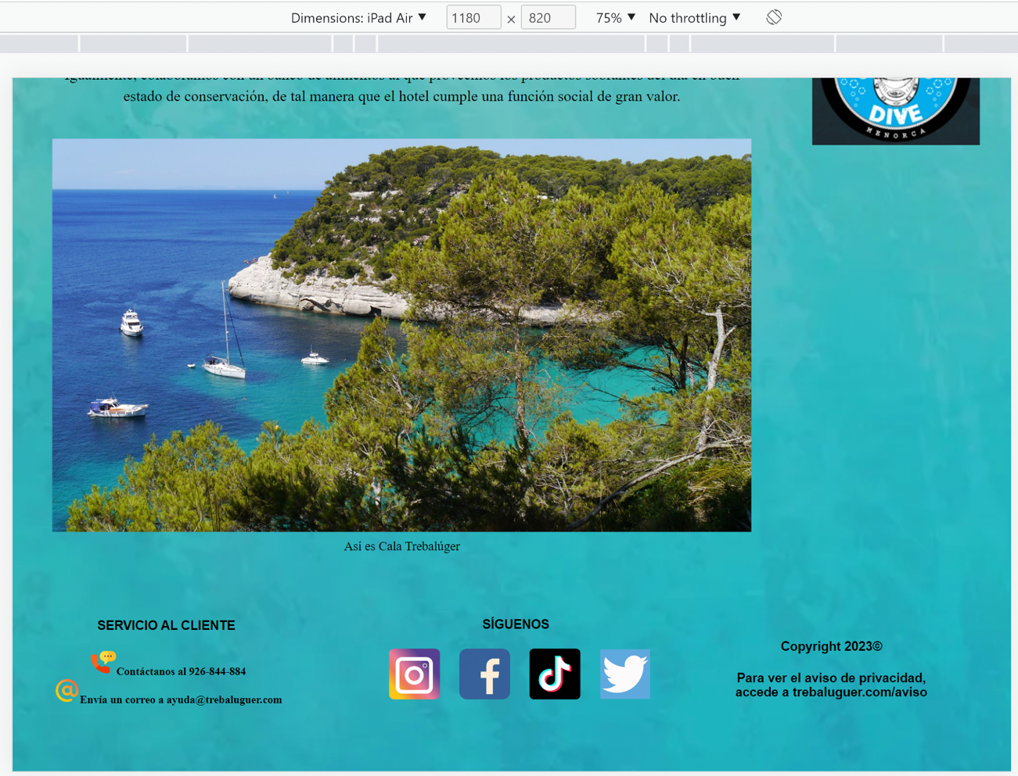

**Quiénes somos: +1300px (antes)**

Como en los casos anteriores, aquí también vamos a cambiar el tamaño de la fuente del ‘footer’.

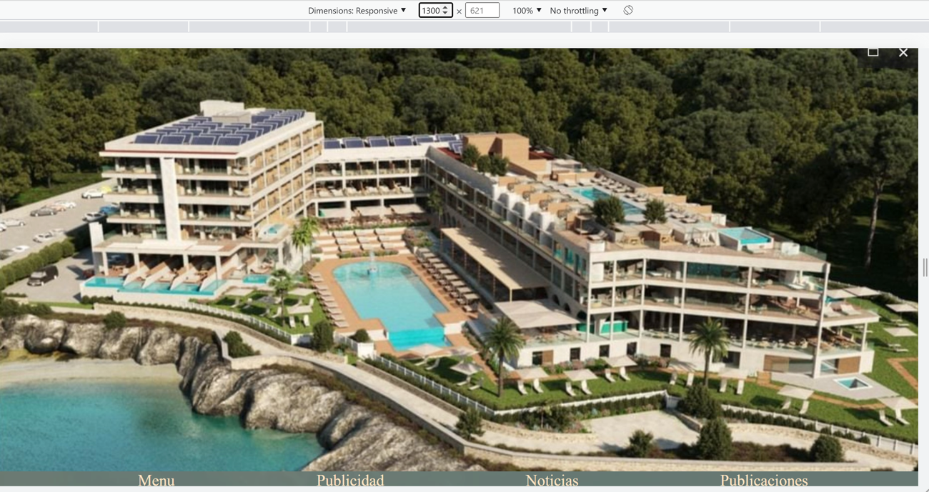

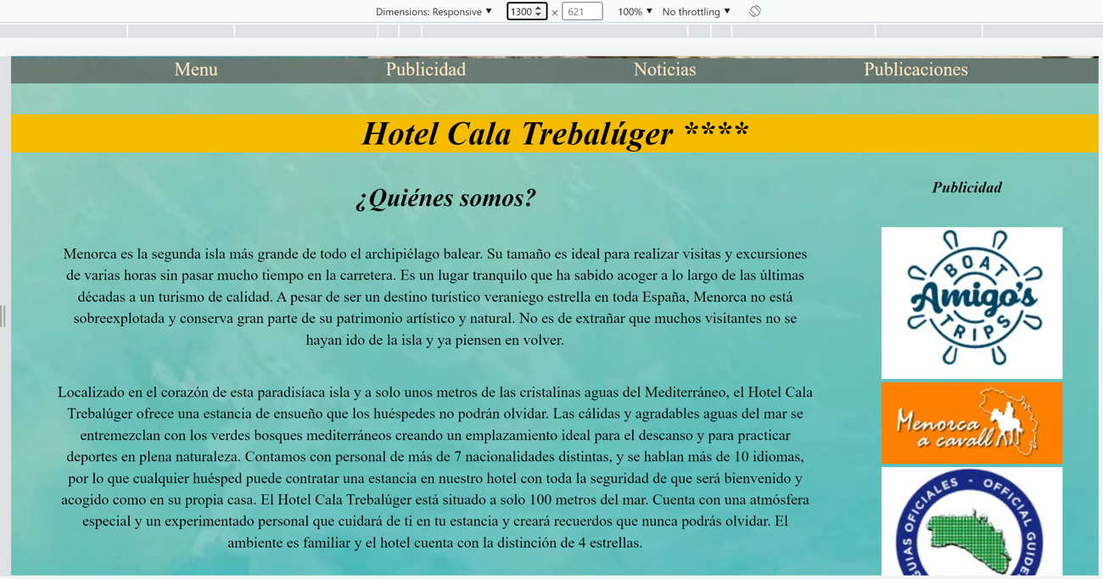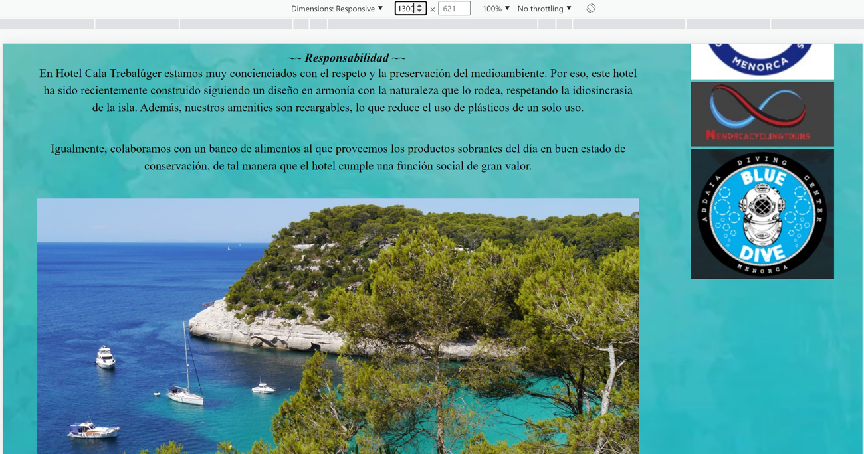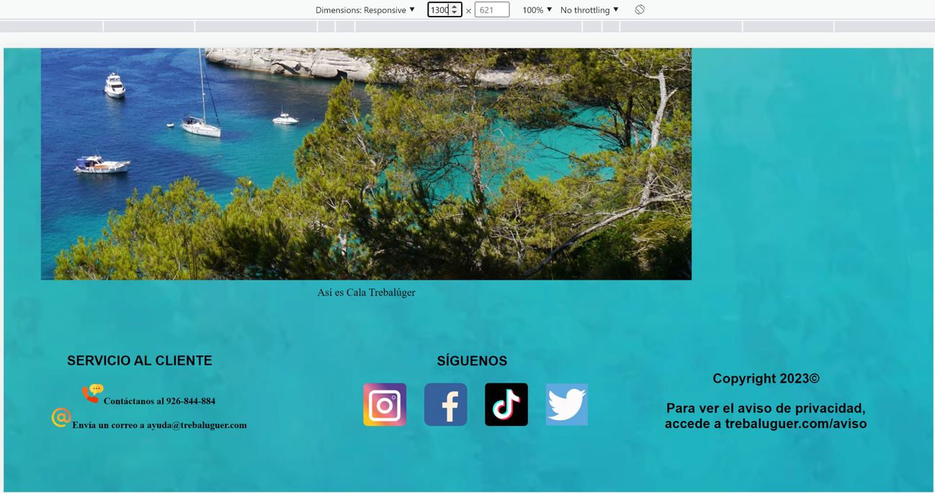

**Quiénes somos: +1300px (después)**

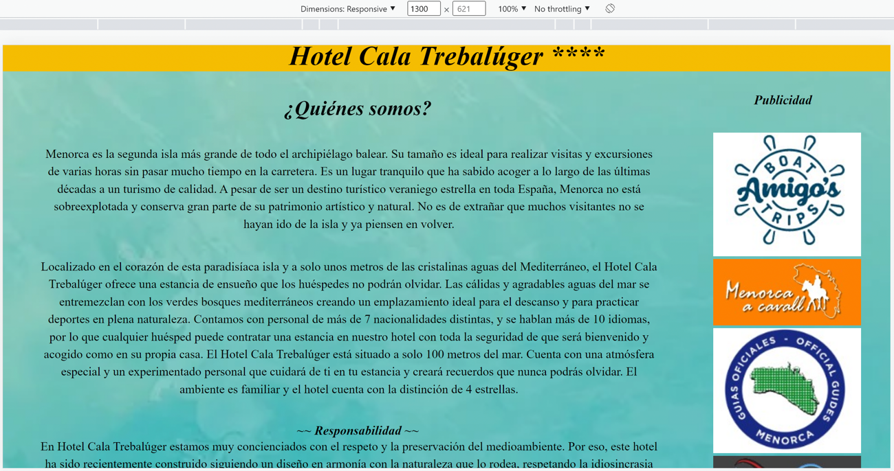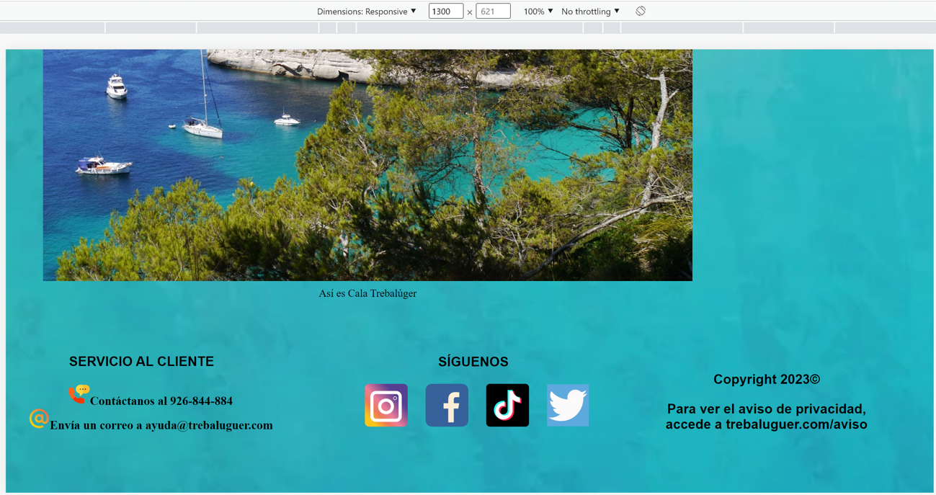

**Quiénes somos: Teléfono móvil vertical (antes)**

Este caso es más complejo, ya que hay más elementos descuadrados, como la cabecera, el navegador, el ‘h1’ y el ‘aside’. El pie de página cuenta en principio con unas dimensiones mucho más grandes de lo que debería (tanto el texto como los iconos) y, además, los elementos están amontonados.

